OOO «ПРОМЖИЛСТРОЙ» www.promrnd.narod.ru

34-74 |  |  | 1207500 руб.

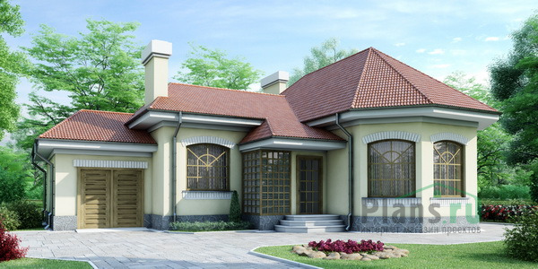

Общая площадь: 115 кв.м

Наружные стены | кирпич
Фундамент | сборный ж/б
Перекрытия | сборный ж/б
Кровля | чердачная
Покрытие кровли | металлочерепица
Наружная отделка | штукатурка
Цоколь | натуральный камень
Цена 1 | 1207500 руб.
Цена | 32000 руб.
Состав проекта | АР, КР (архитектурные решения, конструктивные решения)

План первого этажа
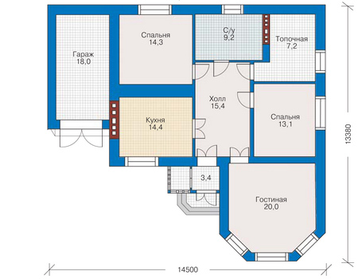

Все материалы и размеры, указанные в каталоге и на сайте, не могут использоваться при строительстве дома без приобретения рабочей документации. Отдельно продажу паспорта проекта без приобретения основного комплекта рабочих чертежей мы не осуществляем.
Просим обратить внимание, что для любого проекта дома может потребоваться корректировка конструкций фундамента и ограждающих конструкций (наружных стен) с учетом геологических особенностей Вашего участка (песок, глина, уровень грунтовых вод) и климатического пояса, а также разделов ИС (инженерные сети) с учетом технических условий места застройки.

Конец формы

